

Název školy: Svobodná základní škola, o.p.s.
Autor: Radka Nývltová
Název materiálu: VY_32_INOVACE_12_PŘÍRODOVĚDA_4.tř.
Název: HOSPODÁŘSKÉ ROSTLINY_pracovní list
Číslo projektu: CZ.1.07/1.4.00/21.0929
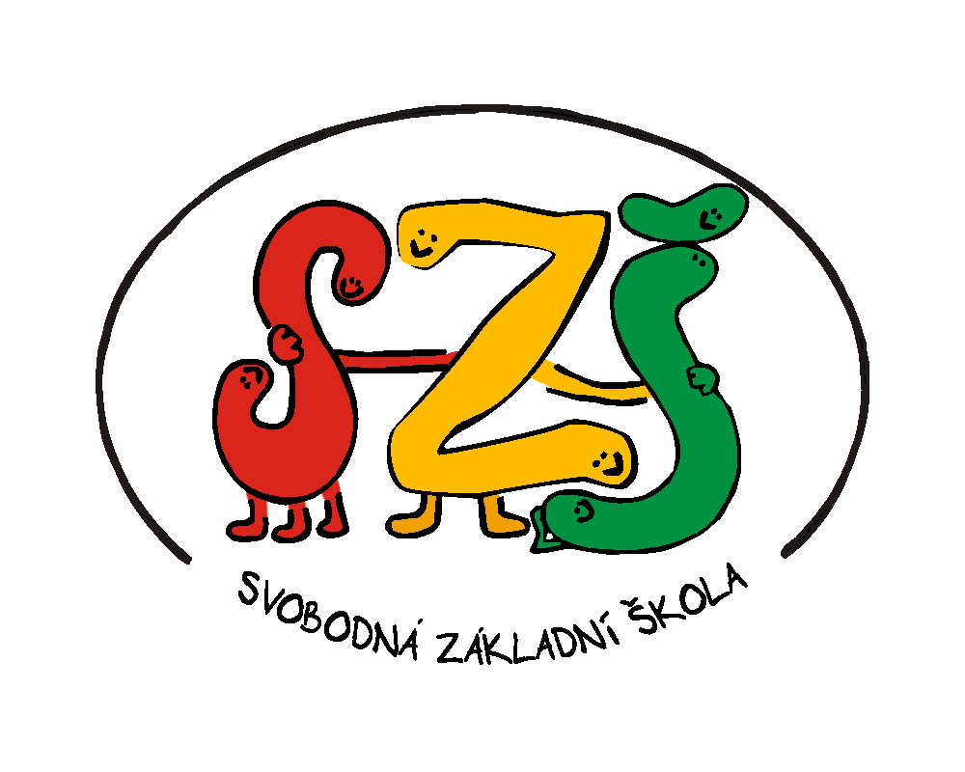

Dostupné na portálu http://dumy.cz/

Autorem materiálu a všech jeho částí, není-li uvedeno jinak, je Mgr. Radka Nývltová.
Anotace:
Materiál zaměřený na procvičení a zopakování očekávaných výstupů v předmětu přírodověda 4. ročník (vyjmenuje některé zemědělské plodiny a vysvětlí jejich význam).
Pracovní listy navazují na tuto prezentaci:
Název školy: Svobodná základní škola,o.p.s.
Autor: Radka Nývltová
Název materiálu: Název materiálu: VY_32_INOVACE_02_PŘÍRODOVĚDA_4.TŘ.
Název: HOSPODÁŘSKÉ ROSTLINY
Číslo projektu: CZ.1.07/1.4.00/21.0929
Dostupné na portálu http://dumy.cz/

Materiál je určený ke kopírování pro žáky.
Pomůcky:
Kopie pracovních listů, psací potřeby, učebnice (žáci ji mohou využít pro vyhledávání nebo ověření správnosti odpovědí).

Autorem materiálu a všech jeho částí, není-li uvedeno jinak, je Mgr. Radka Nývltová.
- Z PŘESMYČKY VYTVOŘ SPRÁVNÝ NÁZEV HOSPODÁŘSKÉ ROSTLINY A NAPIŠ HO, POTÉ VYBER Z NABÍDKY SLOVA A PŘIŘAĎ JE KE SPRÁVNÉ KATEGORII.

- NYNIPAOKO=………………………...:………………………………………………
- NYVIKOLUS=………………………...: …………………………………………………
- NYVILIBO= …………………..: …………………………………………………………
- NYNIJELO= …………………..: …………………………………………………………
- NINALEZE=………………...:.................................................................
- VÉSLOMYPRŮ NYLISTOR =………………………………………:………………
- NYVILOJETE=…………………….:………………………………………………………
Nabídka slov: len setý, slunečnice roční, jetel luční, řepa cukrovka, hrách setý, čočka jedlá, pšenice setá, lilek brambor, oves setý, lilek brambor
2. Z NABÍDKY VYBER SPRÁVNOU ČÁST NÁZVU HOSPODÁŘSKÉ ROSTLINY A SPRÁVNĚ JEJ PŘIPIŠ.
……………… rajče ……………………. vojtěška ………………. setá
……………… luční ………………… obecný …………………jedlá
………………. obecný ……………………řepka olejka
Nabídka slov: jetel, kukuřice, fazol, lilek, čočka, ječmen, brukev, tolice

Autorem materiálu a všech jeho částí, není-li uvedeno jinak, je Mgr. Radka Nývltová.
- PŘEČTI SI POZORNĚ 3 POPISY ROSTLIN. Z NABÍDKY VŽDY VYBER SPRÁVNOU ODPOVĚĎ. ODPOVĚĎ NAPIŠ NA VOLNÉ MÍSTO V TABULCE. POTÉ K JEDNOTLIVÝM ROSTLINÁM NAKRESLI OBRÁZEK.
……………………………….. | ………………………………. | ……………………………….
Rostlina s tenkým stonkem a modrými květy. Ze stonku se získávají vlákna pro tkaní látky. Ze semen se může lisovat olej. | Rostlina má v klasech uložena velká žlutá zrna. Vyrábí se z ní mletím mouka, pop-corn, celá zrna se zavařují a přidávají do jídel a salátů… | Rostlina se pěstuje pro semena, která jsou ukryta v lusku.  Připravují se z něj polévky, kaše a jí se i za syrova.

Nabídka slov: hrách setý, kukuřice setá, len setý

Autorem materiálu a všech jeho částí, není-li uvedeno jinak, je Mgr. Radka Nývltová.
ŘEŠENÍ:
- Z PŘESMYČKY VYTVOŘ SPRÁVNÝ NÁZEV HOSPODÁŘSKÉ ROSTLINY A NAPIŠ HO, POTÉ VYBER Z NABÍDKY SLOVA A PŘIŘAĎ JE KE SPRÁVNÉ KATEGORII.

- NYNIPAOKO= OKOPANINY: lilek brambor, řepa obecná cukrová
- NYVIKOLUS= LUSKOVINY: čočka jedlá, pšenice setá
- NYVILIBO= OBILOVINY: pšenice setá, oves setý
- NYNIJELO= OLEJNINY: slunečnice roční
- NINALEZE= ZELENINA: lilek rajče
- VÉSLOMYPRŮ NYLISTOR = PRŮMYSLOVÉ ROSTLINY: len setý
- NYVILOJETE= JETELOVINY: jetel luční
Nabídka slov: len setý, slunečnice roční, jetel luční, řepa obecná cukrová, hrách setý, čočka jedlá, pšenice setá, lilek brambor, oves setý, lilek brambor
2. Z NABÍDKY VYBER SPRÁVNOU ČÁST NÁZVU HOSPODÁŘSKÉ ROSTLINY A SPRÁVNĚ JEJ PŘIPIŠ.
lilek rajče tolice vojtěška kukuřice setá
jetel luční ječmen obecný čočka jedlá
fazol obecný brukev řepka olejka
Nabídka slov: jetel, kukuřice, fazol, lilek, čočka, ječmen, brukev, tolice
Autorem materiálu a všech jeho částí, není-li uvedeno jinak, je Mgr. Radka Nývltová.
3.PŘEČTI SI POZORNĚ 3 POPISY ROSTLIN. Z NABÍDKY VŽDY VYBER SPRÁVNOU ODPOVĚĎ. ODPOVĚĎ NAPIŠ NA VOLNÉ MÍSTO V TABULCE. POTÉ K JEDNOTLIVÝM ROSTLINÁM NAKRESLI OBRÁZEK.
Len setý | Kukuřice setá | Hrách setý
Rostlina s tenkým stonkem a modrými květy. Ze stonku se získávají vlákna pro tkaní látky. Ze semen se může lisovat olej… | Rostlina má v klasech uložena velká žlutá zrna. Vyrábí se z ní mletím mouka, pop-corn, celá zrna se zavařují a přidávají do jídel a salátů… | Rostlina se pěstuje pro semena, která jsou ukryta v lusku.  Připravují se z něj polévky, kaše a jí se i za syrova…

Nabídka slov: hrách setý, kukuřice setá, len setý
Autorem materiálu a všech jeho částí, není-li uvedeno jinak, je Mgr. Radka Nývltová.

ZDROJE:
1.KOORDINÁTOR KAROLÍNA BRYCZOVÁ VASKOVÁ. ŠVP ZV Svobodná základní škola,o.p.s.. Jablonec nad Nisou: -, 2007, ISBN -.
2. ŠTIKOVÁ, Věra. Přírodověda 4. Brno: Nová škola, s.r.o., 2003, ISBN 80-7289-052-2.

Autorem materiálu a všech jeho částí, není-li uvedeno jinak, je Mgr. Radka Nývltová.

